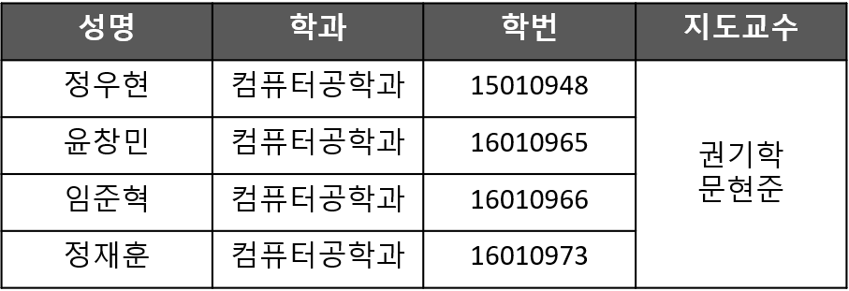
블록체인, 딥러닝 기반
얼굴인식 본인인증 시스템
6조
임윤정

- 목 차 -

Ⅰ. 개 요 · 1

Ⅱ. 산출물 체계 · 3

Ⅲ. 산출물 양식 · 7
설계 단계
1 클래스 설계서
2 사용자 인터페이스 설계서
3 컴포넌트 설계서
4 인터페이스 설계서
5 아키텍처 설계서
6 엔티티 관계 모형 기술서
7 데이터베이스 설계서

Ⅰ. 개 요
- 현재 국내 많은 회사, 학교 등 단체생활 공간의 경우 사원증, 출입 명부 작성 등 다양한 출입 관리 시스템이 존재합니다.
- 하지만, 사원증 및 명부 작성의 도용, 악용하는 문제, 출입 관리 데이터를 조작하는 문제가 발생합니다.
- 이 프로젝트는 인증하는 데이터 및 입/출입 기록에 대한 위/변조를 방지하는 시스템을 개발하는 것이 목표입니다.

Ⅱ. 산출물 체계
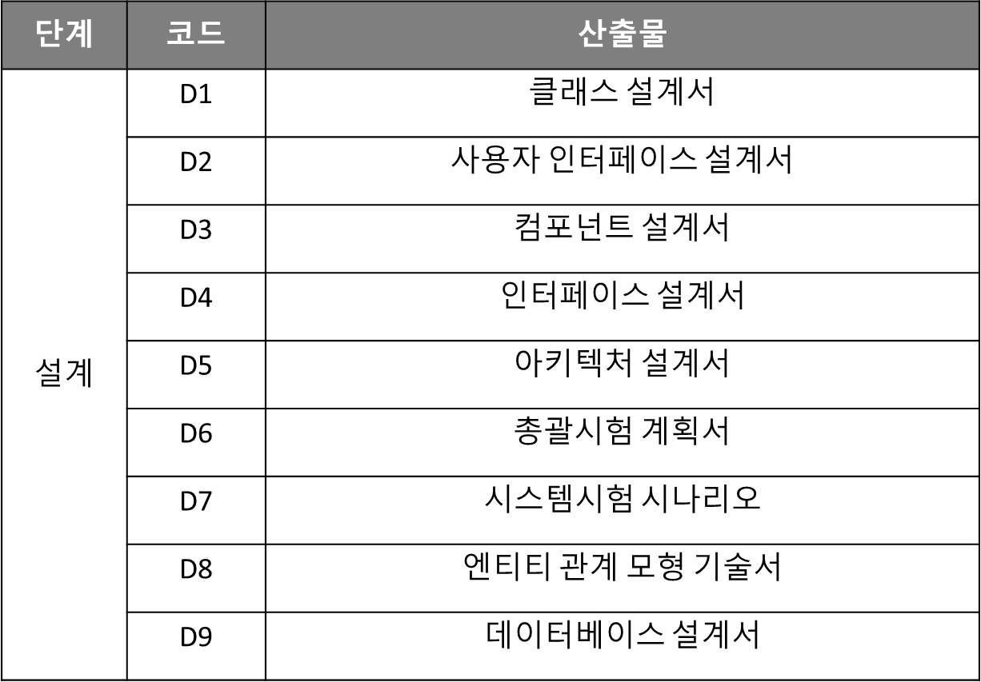

Ⅲ. 산출물 양식
설계 단계
1. 클래스 설계서
1. 설계 클래스 목록

설계 클래스 ID | 설계 클래스명 | 관련 유스케이스ID
CS_FR_CL_001 | FaceRecognition | CS_CU_UC_001
CS_AT_CL_002 | Attendance | CS_CU_UC_001, CS_IU_UC_002, CS_IA_UC_003
CS_IP_CL_003 | InformationPerson | CS_RU_UC_004, CS_EU_UC_005
CS_UH_CL_004 | UserHistory | CS_CU_UC_001, CS_IU_UC_002, CS_IA_UC_003
CS_UV_CL_005 | UserView | CS_CU_UC_001
CS_SV_CL_006 | SearchView | CS_IU_UC_002
CS_AV_CL_007 | AdminView | CS_IA_UC_003, CS_RU_UC_004, CS_EU_UC_005

2. 시퀀스도
시퀀스도 ID | CS_SD_001 | 시퀀스도명 | 사용자 얼굴인증 시퀀스
관련 유스케이스 ID | CS_CU_UC_001
주요 액터 | User | 주요 클래스 | FaceRecognition  UserHistory  Attendance
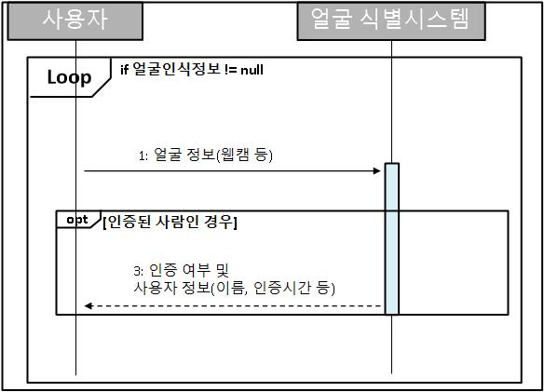

시퀀스도 ID | CS_SD_002 | 시퀀스도명 | 유저 인증정보 요청 시퀀스
관련 유스케이스 ID | CS_CU_UC_001, CS_IU_UC_002, CS_IA_UC_003
주요 액터 | User, Admin | 주요 클래스 | FaceRecognition,  InformationPerson,  Attendance, UserHistory
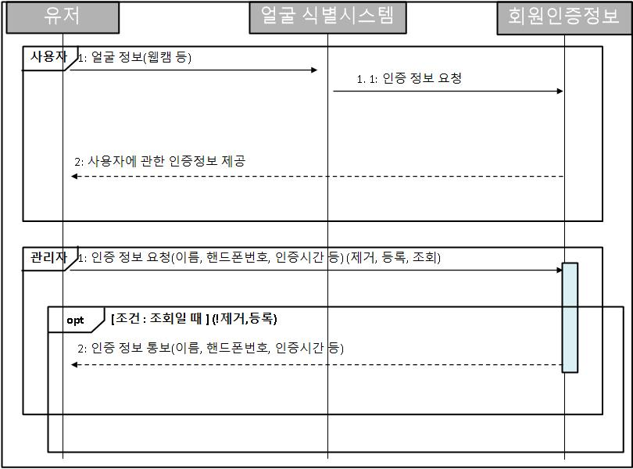

3. 설계 클래스도
설계 |  | 클래스도 ID |  | CS_DCD_001 |  | 설계 클래스도명 |  | 인증
관련 |  | 유스케이스 ID |  | CS_CU_UC_001
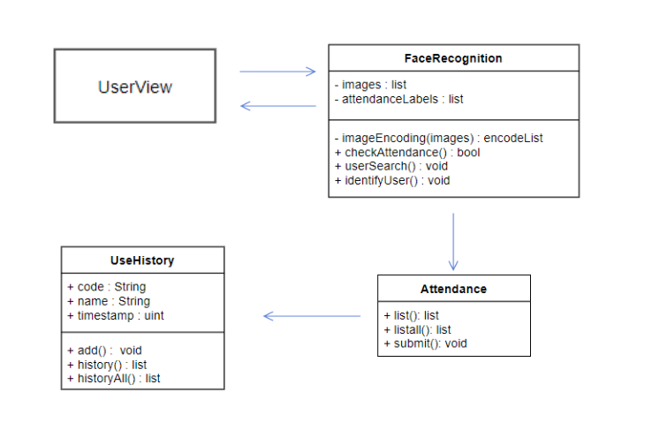
설계 | 클래스도 ID |  | CS_DCD_002 |  | 설계 클래스도명 |  | 사용자 등록 및 제거
관련 | 유스케이스 ID |  | CS_RU_UC_004, CS_EU_UC_005
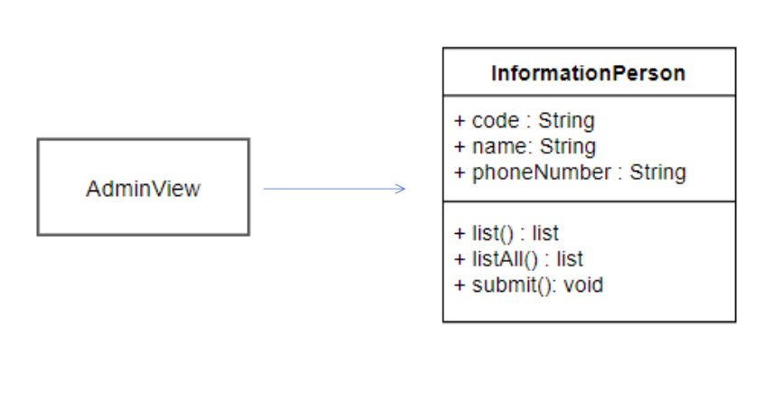

설계 | 클래스도 ID | CS_DCD_003 | 설계 클래스도명 | 사용기록 조회(Admin)
관련 | 유스케이스 ID | CS_IA_UC_003
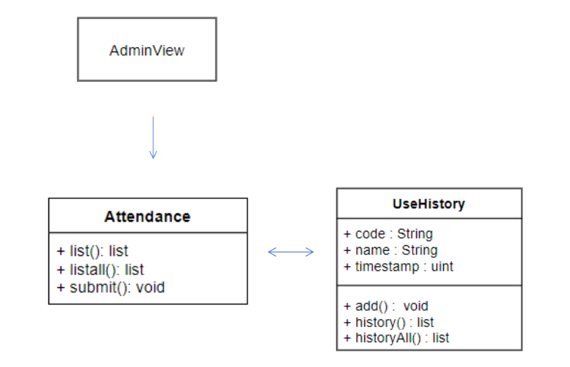

설계 | 클래스도 ID | CS_DCD_004 | 설계 클래스도명 | 사용기록 조회(User)
관련 | 유스케이스 ID | CS_CU_UC_001, CS_IU_UC_002
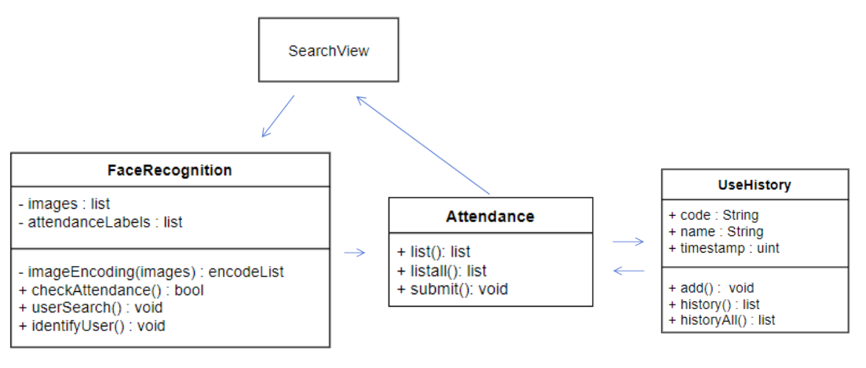

4. 설계 클래스 정의
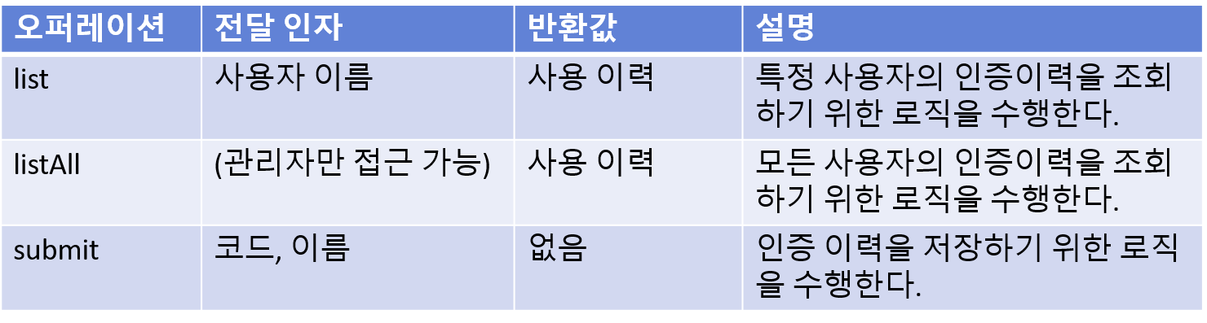
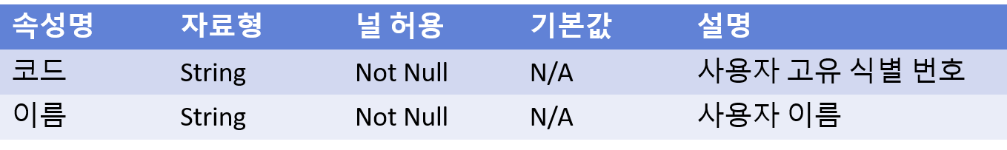
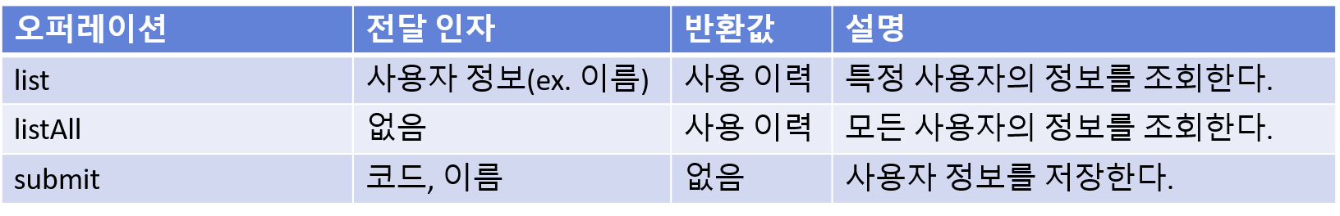
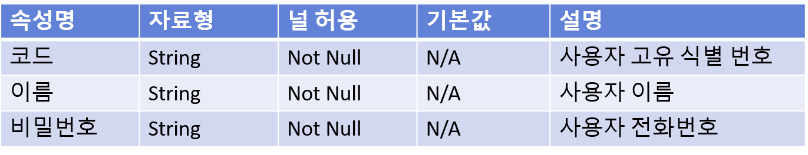
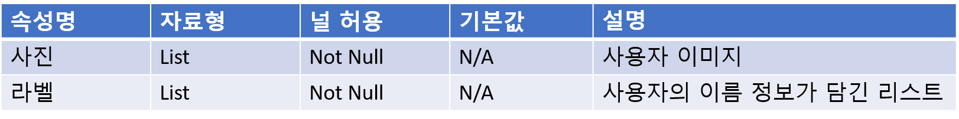
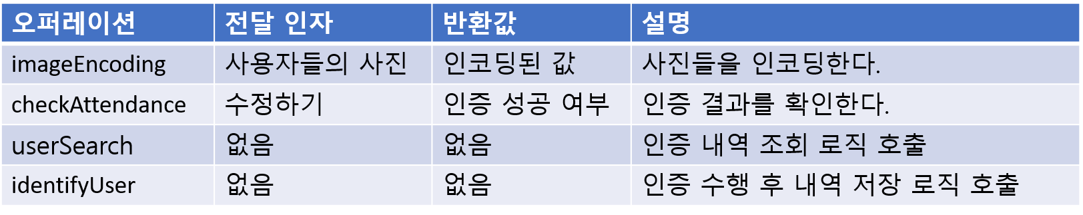
Attendance
FaceRecognition
Information Person
2. 사용자 인터페이스 설계서

D2 | 사용자 인터페이스 설계서
시스템명 |  | 인증 시스템 | 서브시스템명
단계명 |  | 설계 | 작성일자 | '21.04.16 | 버전 | v.1.1

1. 사용자 인터페이스 구조도
업무 영역  (Level 1) | Level 2 | Level 3 | Level 4
사용자 인증
(main)
 | 인증 처리 결과 인쇄
 | 인증 기록 조회 - 사용자
 |  | 인증 기록 인쇄 - 사용자
 | 로그인
 |  | 사용자 등록
 |  |  | 사용자 등록 처리 결과 인쇄
 |  | 사용자 제거
 |  |  | 사용자 제거 처리 결과 인쇄
 |  | 인증 기록 조회 - 관리자
 |  |  | 인증 기록 인쇄 - 관리자

2. 사용자 인터페이스 목록
2.1 화면

화면 ID | 화면명 | 관련 유스케이스 ID
CS_SC_001 | 사용자 인증(main) | CS_CU_UC_001
CS_SC_002 | 인증 기록 조회 - 사용자 | CS_IU_UC_002
CS_SC_003 | 로그인
CS_SC_004 | 사용자 등록 | CS_RU_UC_004
CS_SC_005 | 사용자 제거 | CS_EU_UC_005
CS_SC_006 | 인증 기록 조회 - 관리자 | CS_IA_UC_003

2.2 출력물

출력물 ID | 출력물명 | 관련 유스케이스 ID
CS_PR_001 | 인증 처리결과 인쇄 | CS_CU_UC_001
CS_PR_002 | 인증기록 인쇄 - 사용자 | CS_IU_UC_002
CS_PR_003 | 인증기록 인쇄 - 관리자 | CS_IA_UC_003
CS_PR_004 | 사용자 등록 처리결과 인쇄 | CS_RU_UC_004
CS_PR_005 | 사용자 제거 처리결과 인쇄 | CS_EU_UC_005

3. 화면 상세 설계
화면ID | CS_SC_001 | 화면명 | 사용자 인증(main)
관련 유스케이스 ID | CS_CU_UC_001
관련 시퀀스도 ID | CS_SD_001
화면유형 | 입력 | 메뉴경로
화면개요 | 유저의 얼굴을 인식하여 처리하고 결과를 보여주는 화면
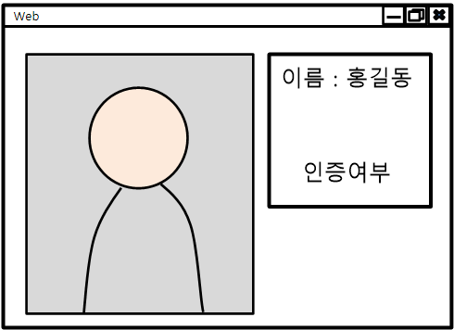
로그인
조회
입출력 항목
항목명 | 컨트롤명 |  | 타입 및 길이 |  | 속성 |  | Validation Check
카메라 화면 | userImage |  | image |  | I/O |  | 필수 항목
유저 이름 | userName |  | Char(32) |  | O |  | 필수 항목
유저 인증여부 | userAuthResult |  | Char(32) |  | O |  | 필수 항목
조회 | inquire |  | Btn |  | O |  | 필수 항목
로그인 | login |  | Btn |  | O |  | 필수 항목
처리 내용
- 카메라 화면
카메라가 유저의 얼굴을 인식하고 그 모습을 화면에 출력한다.
- 인증 결과 화면
유저의 이름과 인증 여부에 대하여 출력을 해준다.
- 로그인
'로그인' 화면(관리자모드)으로 넘어간다.
- 조회
'인증 기록 조회 - 사용자' 화면으로 넘어간다.
화면ID |  | CS_SC_002 |  | 화면명 |  | 인증 기록 조회 -  사용자
관련 유스케이스 ID |  | CS_IU_UC_002
관련 시퀀스도 ID |  | CS_SD_002
화면유형 |  | 입력, 조회 |  | 메뉴경로 |  | 사용자 인증(main)/인증 기록 조회 - 사용자
화면개요 |  | 유저의 얼굴을 인식하여 처리하고 결과를 보여주는 화면

이름

인증 결과List
입출력 항목
항목명 | 컨트롤명 |  | 타입 및 길이 |  | 속성 |  | Validation Check
카메라 화면 | userImage |  | image |  | I/O |  | 필수 항목
유저 이름 | userName |  | Char(32) |  | O |  | 필수 항목
유저 인증결과 | userResultList |  | List |  | O |  | 필수 항목
처리 내용
- 카메라 화면
카메라가 유저의 얼굴을 인식하고 그 모습을 화면에 출력한다.
- 인증 결과 화면
유저의 이름과 인증 결과에 대하여 출력을 해준다.

화면ID |  | CS_SC_003 |  | 화면명 |  | 로그인
관련 유스케이스 ID
관련 시퀀스도 ID
화면유형 |  | 입력 |  | 메뉴경로 |  | 사용자 인증(main) / 로그인
화면개요 |  | 관리자 모드로 로그인한다.
조회
제거
등록
PW
입출력 항목
항목명 | 컨트롤명 |  | 타입 및 길이 |  | 속성 |  | Validation Check
비밀번호 | PW |  | Char(32) |  | I |  | 필수 항목
사용자 등록 | RegisterUser |  | btn |  | I |  | 필수 항목
사용자 제거 | EliminateUser |  | btn |  | I |  | 필수 항목
사용기록 조회 | SearchUserHis |  | btn |  | I |  | 필수 항목
처리 내용
- 로그인 화면
패스워드를 입력하여 관리자 모드로 진입한다.
- 등록
사용자 등록 화면으로 넘어간다.
- 제거
사용자 제거 화면으로 넘어간다.
- 조회
인증기록 조회 화면으로 넘어간다.

화면ID |  | CS_SC_004 |  | 화면명 |  | 사용자 등록
관련 유스케이스 ID |  | CS_RU_UC_004
관련 시퀀스도 ID |  | CS_SD_002
화면유형 |  | 입력, 갱신 |  | 메뉴경로 |  | 사용자 인증(main)/ 로그인/ 사용자 등록
화면개요 |  | 관리자가 사용자를 등록한다.
이름
사진
등록
입출력 항목
항목명 | 컨트롤명 |  | 타입 및 길이 |  | 속성 |  | Validation Check
이름 | userName |  | char(32) |  | I |  | 필수 항목
사진 | userImage |  | image(10) |  | I |  | 필수 항목
등록 | registerUser |  | btn |  | I |  | 필수 항목
처리 내용
- 이름
사용자 이름을 입력한다.
- 사진
사용자 사진을 입력한다.
- 등록 버튼
사용자 정보를 등록 한다.

화면ID |  | CS_SC_005 |  | 화면명 |  | 사용자 제거
관련 유스케이스 ID |  | CS_RU_UC_005
관련 시퀀스도 ID |  | CS_SD_002
화면유형 |  | 입력, 삭제 |  | 메뉴경로 |  | 사용자 인증(main)/ 로그인/ 사용자 제거
화면개요 |  | 관리자가 사용자를 등록한다.
제거
이름
유저 인증 코드
입출력 항목
항목명 | 컨트롤명 |  | 타입 및 길이 |  | 속성 |  | Validation Check
이름 | userName |  | char(32) |  | I |  | 필수 항목
유저 인증코드 | userCode |  | Char(32) |  | I |  | 필수 항목
제거 | registerUser |  | btn |  | I |  | 필수 항목
처리 내용
- 유저 인증 코드 / 이름
유저에 해당하는 코드와 이름을 입력한다.
- 제거 버튼
사용자 정보를 제거한다.

화면ID |  | CS_SC_006 |  | 화면명 |  | 인증 기록 조회  - 관리자
관련 유스케이스 ID |  | CS_IA_UC_003
관련 시퀀스도 ID |  | CS_SD_002
화면유형 |  | 입력, 조회 |  | 메뉴경로 |  | 사용자 인증(main)/ 로그인/ 인증 기록 조회 - 관리자
화면개요 |  | 관리자가 사용자들의 인증기록을 조회한다.
유저 인증 코드 / 이름
인증 결과List
인증 결과 리스트
입출력 항목
항목명 | 컨트롤명 |  | 타입 및 길이 |  | 속성 |  | Validation Check
유저 인증코드 | userCode |  | Char(32) |  | I |  | 필수 항목
유저 이름 | userName |  | Char(32) |  | I |  | 필수 항목
유저 인증결과 | userResultList |  | List |  | O
처리 내용
- 유저 인증 코드 / 이름
유저에 해당하는 코드와 이름을 입력한다.
- 인증 결과 리스트
유저의 이름과 인증 결과에 대하여 출력을 해준다.

D3 | 컴포넌트 설계서
시스템명 |  |  | 서브시스템명
단계명 |  | 설계 | 작성일자 |  | 버전

1. 컴포넌트 구조도

컴포넌트 ID |  | 컴포넌트명
관련 유스케이스 ID

2. 컴포넌트 목록

컴포넌트ID | 컴포넌트명 | 개요 | 관련 유스케이스 ID
CS_CMP_001 | 사용자 인증 | 카메라에 인식된 유저의  인증 처리 | CS_CU_UC_001
CS_CMP_002 | 인증이력 조회 - 사용자 | 사용자에 대한 인증내역 조회 | CS_IU_UC_002
CS_CMP_003 | 인증이력 조회 -관리자 | 사용자에 대한 인증내역 조회 | CS_IA_UC_003
CS_CMP_004 | 사용자 등록 | 유저 정보를 등록 | CS_RU_UC_004
CS_CMP_005 | 사용자 제거 | 유저 정보를 삭제 | CS_EU_UC_005

3. 컴포넌트 명세

컴포넌트 ID | CS_CMP_001 | 컴포넌트명 | 사용자 인증
컴포넌트 개요 | 유저의 얼굴을 통하여 인증을 처리
내부 클래스
ID | 클래스명 | 설명
CS_FR_CL_001 | FaceRecognition | 카메라에 인식된 얼굴을 처리해준다.
CS_UH_CL_004 | UserHistory | 블록체인에 인증결과를 저장한다.
CS_AT_CL_002 | Attendance | FaceRecognition과 UserHistory의 정보  교환을 도와준다.
인터페이스 클래스
ID | 인터페이스명 | 오퍼레이션명 | 구분
CS_FR_CL_001 | FaceRecognition | checkAttendance | Serviced
CS_FR_CL_001 | FaceRecognition | identifyUser | Serviced

컴포넌트 ID | CS_CMP_002 | 컴포넌트명 | 인증이력 조회 - 사용자
컴포넌트 개요 | 사용자의 얼굴을 통하여 인증 이력을 조회
내부 클래스
ID | 클래스명 | 설명
CS_FR_CL_001 | FaceRecognition | 카메라에 인식된 얼굴을 처리해준다.
인터페이스 클래스
ID | 인터페이스명 | 오퍼레이션명 | 구분
CS_AT_CL_002 | Attendance | list | Serviced

컴포넌트 ID | CS_CMP_003 | 컴포넌트명 | 인증이력 조회 -관리자
컴포넌트 개요 | 관리자가 유저의 인증 이력을 조회
내부 클래스
ID | 클래스명 | 설명
CS_AV_CL_007 | AdminView | 관리자 인터페이스
CS_AT_CL_002 | Attendance | FaceRecognition과 UserHistory의 정보  교환을 도와준다.
CS_UH_CL_004 | UserHistory | 블록체인에 인증결과를 저장한다.
인터페이스 클래스
ID | 인터페이스명 | 오퍼레이션명 | 구분
CS_AT_CL_002 | Attendance | list | Serviced
CS_AT_CL_002 | Attendance | listAll | Serviced

4. 인터페이스 명세

인터페이스 ID | CS_IC_001 | 인터페이스명 | FaceRecognition
오퍼레이션명 | checkAttendance
오퍼레이션 개요 | 인증 결과를 확인한다.
사전조건 | 카메라를 통해 얼굴 이미지가 입력이 되어야 한다.
사후조건 | 없음
파라미터 | Image
반환값 | userName

인터페이스 ID | CS_IC_002 | 인터페이스명 | Identification
오퍼레이션명 | identifyUser
오퍼레이션 개요 | 인증 수행 후 내역 저장 로직을 호출한다.
사전조건 | 인증이 되어야 한다.
사후조건 | 없음
파라미터 | userCode, userName
반환값 | 없음

인터페이스 ID | CS_IC_003 | 인터페이스명 | Search
오퍼레이션명 | List
오퍼레이션 개요 | 특정 사용자의 인증이력을 조회하기 위한 로직을 수행한다.
사전조건 | 카메라를 통해 얼굴 이미지가 입력이 되어야 한다.
사후조건 | 없음
파라미터 | userCode, userName
반환값 | 인증 이력 리스트

인터페이스 ID | CS_IC_004 | 인터페이스명 | SearchAll
오퍼레이션명 | listAll
오퍼레이션 개요 | 모든 사용자의 인증이력을 조회하는 로직을 수행한다.
사전조건 | 없음
사후조건 | 없음
파라미터 | 없음
반환값 | 모든 사용자의 인증 이력 리스트

4. 인터페이스 설계서

【산출물 양식】

D4 | 인터페이스 정의서
시스템명 |  |  | 서브시스템명
단계명 |  |  | 작성일자 |  | 버전

1. 인터페이스 목록

송신 |  |  |  | 전달 |  |  | 수신 |  |  |  |  | 관련 요구사항 ID | 비고
인터  페이스 번호 | 일련번호 | 송신시스 템명 | 프로그램 ID | 처리형태 | 인터페이 스 방식 | 발생빈도 | 상대  담당자 확인 | 프로그램 ID | 수신시스 템명 | 일련번호 | 수신번호 | 관련 요구사항 ID | 비고
CS_II_01 | 1 | 사용자 인증 | CS_TR_FR_001 | Online | Url호출 | 수시 | 임준혁 | CS_RC_AT_001 | 인증 시스템 | 1
CS_II_02 | 1 | 사용기록 저장 | CS_TR_FR_002 | Online | Url호출 | 수시 | 윤창민 | CS_RC_AT_002 | 인증 데이터 처리 시스템 | 1
CS_II_03 | 1 | 개별 조회 | CS_TR_S_001 | Online | Url호출 | 수시 | 정우현 | CS_RC_FR_001 | 사용자 인증 | 1
CS_II_04 | 1 | 전체 조회 | CS_TR_SA_001 | Online | Url호출 | 수시 | 정재훈 | CS_RC_FR_002 | 사용기록 저장 시스템 | 1

2. 인터페이스 명세

인터  페이스 번호 | 데이터송신시스템 |  |  |  |  | 송신  프로그램 ID | 데이터수신시스템 |  |  |  |  | 수신  프로그램 ID
인터  페이스 번호 | 시스템명 | 데이터 저장소명 | 속성명 | 데이터 타입 | 길이 | 송신  프로그램 ID | 데이터 저장소명 | 속성명 | 데이터 타입 | 길이 | 시스템명 | 수신  프로그램 ID
CS_II_01 | 사용자 인증 | 사용자 실시간 정보 | images | image |  | CS_TR_FR_001 | 인증 저장소 | name | char | 32 | 인증 시스템 | CS_RC_AT_001
CS_II_02 | 사용기록 저장 | 사용기록 저장소 | code | char | 32 | CS_TR_FR_002 | 인증 데이터 처리 저장소 |  |  |  | 인증 데이터 처리 시스템 | CS_RC_AT_002
CS_II_02 | 사용기록 저장 | 사용기록 저장소 | name | char | 32
CS_II_03 | 개별 조회 | 개별 조회 저장소 | code | char | 32 | CS_TR_S_001 | 사용자 인증 저장소 | userResultList | list |  | 사용자 인증 | CS_RC_FR_002
CS_II_03 | 개별 조회 | 개별 조회 저장소 | name | char | 32
CS_II_04 | 전체 조회 | 전체 조회 저장소 |  |  |  | CS_TR_SA_001 | 사용기록 저장소 | userResultListAll | list |  | 사용기록 저장 시스템 | CS_RC_AT_002

2.5 아키텍처 설계서

D5 | 아키텍처 설계서
시스템명 |  |  | 서브시스템명
단계명 |  | 설계 | 작성일자 |  | 버전

1. 소프트웨어 아키텍처

Database Block-Chain
Service/Domain
Web UI Component
Data
Layer
Business
Layer
Presentation
Layer

2. 시스템 아키텍처
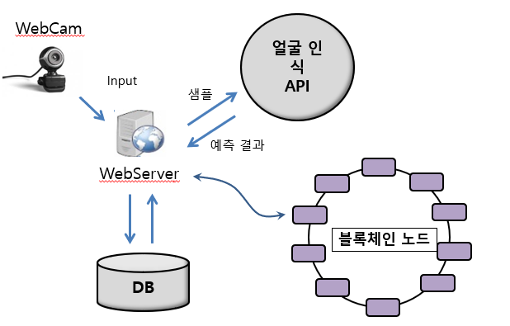

3. 아키텍처 요구사항 및 구현방안

요구사항 ID | CS_REQ_001
요구사항 내용
시스템의 품질 수준 확보를 위하여 결함예방, 품질만족 및 사용자 신뢰도 확보를 위하여 품질목표 수준을 설정하여 관리하여야함.
구현방안
구분 | 품질목표수준설정 항목 | 품질목표 수준
사용성 | 얼굴 인증 과정 | 별도의 추가 동작 없이 사용자가 얼굴을 카메라에 인식을 함으로써 인식이 가능하게 해야 한다.
성능 | 인증 속도 | 인증이 1초 이내에 되어야 한다.
정확성 | 얼굴인식 정확도 | 98%이상의 얼굴인식 정확성을 가지고 있어야 한다.
보안성 | 인증이력에 대한 보안 | 블록체인을 통하여 인증이력에 대한 변조가 불가능하게 해야 한다.
안전성 | 내부 데이터에 대한 보안 | 분산시스템을 사용함으로써 외부공격으로부터 데이터에 생길 피해를 방지해야 한다.

2.8 엔티티 관계 모형 설계서

D8 | 엔티티 관계 모형 설계서
시스템명 |  |  | 서브시스템명
단계명 |  | 설계 | 작성일자 |  | 버전

1. 엔티티 관계도(ERD)
ERD ID | CS_ERD_001 | ERD 명 | 인증 이력 관리
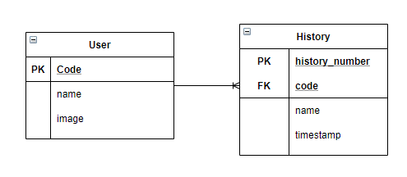

2. 엔티티 명세서

엔티티 ID |  | CS_EN_001 |  | 엔티티명 |  | User
관련 클래스 ID |  | CS_FR_CL_001 |  | 관련 클래스명 |  | FaceRecognition
엔티티 설명 |  | 사용자의 정보를 저장
속성명 | 동의어 | 타입 | 길이 | N O T  NULL | PK | FK | INX | 기본값 | 제약조건
code |  | Int | 8 | Y | Y | N | N
name |  | Char | 32 | Y | N | N | N
image |  | image |  | Y | N | N | N

엔티티 ID | CS_EN_002 |  | 엔티티명 |  | History
관련 클래스 ID | CS_UH_CL_004 |  | 관련 클래스명 |  | UserHistory
엔티티 설명 | 사용자 인증 이력을 저장
속성명  동의어 | 타입 | 길이 | N O T  NULL | PK | FK | INX | 기본값 | 제약조건
history_num | int | 8 | Y | Y | N | N
code | Int | 8 | Y | N | Y | N
name | Char | 32 | Y | N | N | N
timeStamp | Date | 7 | y | N | N | N

2.9 데이터베이스 설계서

D9 | 데이터베이스 설계서
시스템명 |  |  | 서브시스템명
단계명 |  | 설계 | 작성일자 |  | 버전

1. 데이터베이스 목록

 |  | 주관부서 | 비고
 | 유저관련 DB

2. 데이터베이스 정의
데이터베이스  ID | CS_DB_001 | 데이터베이스  명 | 유저관련  DB | Storage  Group | CS_USER_001
Bufferpool | BP2 |  |  | 인덱스 BP | BP0
TS ID | TS 용량 | 테이블 ID | 테이블 명 | 인덱스 ID | 인덱스 용량 | 비고
CS_TS_001 | 60MB | CS_TB_001 | User
CS_TS_002 | 400MB | CS_TB_002 | History
3. 테이블 명세

테이블ID | CS_TB_001 |  |  | 테이블명 | User
데이터  베이스명 | 유저관련 DB |  |  | TS명 | CS_TS_101
트리거 구성 | 없음
테이블 설명 | 유저의 정보를 갖는 테이블
초기건수 | 증가량(일) | 보관주기 | 최대건수 | 용량 | 비고
4 |  | 퇴사후  1년 | 100, 000 | 60MB
컬럼명 | 컬럼ID | 타입 및  길이 | Not Null | PK | FK | IDX | 기본값 | 제약조건
식별코드 | code | Int(8) | Y | Y | N | N
이름 | name | Char(32) | Y | N | N | N

테이블ID | CS_TB_002 |  |  | 테이블명 | History
데이터  베이스명 | 유저관련 DB |  |  | TS명 | CS_TS_102
트리거 구성 | 없음
테이블 설명 | 유저 인증이력의 정보를 갖는 테이블
초기건수 | 증가량(일) | 보관주기 | 최대건수 | 용량 | 비고
4 |  | 영구 | 10,000, 000
컬럼명 | 컬럼ID | 타입 및  길이 | Not Null | PK | FK | IDX | 기본값 | 제약조건
기록순번 | history_  number | Int(8) | Y | Y | N | N
식별코드 | code | Char(32) | Y | N | Y | N
이름 | name | Char(32) | N | N | N | N
기록일시 | timeStamp | Date(7) | Y | N | N | N

